La lectura del presente material es necesaria para la
REACREDITACIÓN de veterinarios privados.
Módulo 1:
- Brucella ovis
La Brucelosis en los ovinos es producida por:
B. ovis que afecta principalmente a machos (no zoonosis) y B. melitensis que afecta mayormente a hembras produciendo aborto (zoonosis).
En este curso trataremos la Brucelosis causada por B. ovis.
Brucella ovis es el agente causal de la “Epididimitis Ovina” o “Epididimitis Contagiosa de los carneros”; esta es una enfermedad infecciosa transmisible que afecta únicamente a ovinos. No es considerada una zoonosis.
En los machos se caracteriza por epididimitis e infertilidad.
La patogenicidad en la oveja es discutida, causa infertilidad, fundamentalmente en hembras de primer servicio, abortos tardíos y mortalidad neonatal.

Etiología
Género: Brucella
Especie: Brucella ovis

Es un cocobacilo gram-negativo; inmóvil; no hemolítico; no esporulado; sin
cápsula; microaerófilo (debe cultivarse en ambiente con 10% de CO2 para su aislamiento); catalasa positivo; intracelular facultativo.
B. ovis presenta inmunogenicidad cruzada con B. canis y ambas son las únicas integrantes del género que son morfológicamente rugosas (cepas rugosas), lo que les confiere la propiedad de autoaglutinar, dificultando la utilización de reacciones de seroaglutinación como en el resto de las cepas lisas de Brucella.
B. ovis, así como las otras integrantes del género, resiste la decoloración por ácidos débiles en la tinción de Ziehl-Neelsen modificada por Stamp, se observa un bacilo rojo en fondo azul, lo que permite diferenciarla de otras bacterias aisladas de material infeccioso.

Situación de la Brucelosis ovina:
Está distribuida en todo el mundo, en Argentina se encuentra ampliamente difundida.
Es de denuncia obligatoria según la OIE.
En lo que respecta a Brucella melitensis, la Patagonia es libre por Resolución 857-E/2017 del SENASA.

Epidemiología
La epididimitis de los carneros producida por B. ovis ha sido diagnosticada
prácticamente en todos los países donde se crían ovinos.
Tanto machos como hembras pueden infectarse, pudiendo transformarse en
portadores; pero, en la epidemiología de la enfermedad, el macho es quien adquiere un papel predominante debido a su capacidad de difundir la enfermedad a otras majadas; siendo la puerta de entrada de la infección al establecimiento libre, la introducción de animales enfermos.
Es una enfermedad de carácter venéreo, el material de elección para la
transmisión es el semen, siendo la vía más importante la encarnerada. Un macho infectado lo transmite a una hembra sana que actúa como vector mecánico, transmitiendo la enfermedad a los machos que la cubren. Los carneros vasectomizados (retajos) también pueden infectarse participando en la transmisión de la enfermedad.
La B.ovis se acantona en las vesículas seminales, epidídimos y también se
elimina por la orina. Los contagios se producen con mayor frecuencia entre la pubertad y los 15 a 18 meses de edad.
La Brucella se aloja en órganos reproductivos y en ganglios linfáticos, siendo una enfermedad infecciosa, contagiosa que en el 95% de los casos se contrae vía venérea.
Provoca infertilidad y descarte de carneros; eventualmente produce aborto en ovejas y nacimiento de corderos débiles que mueren en el periparto.

¿Por dónde ingresa al animal?
La Brucella ingresa al organismo a través de las membranas mucosas.
Mucosas:-Bucal
-Ocular
-Anal
-Prepucial
-Vaginal

Siendo estas últimas 3 las más importantes.
¿Donde se ubican las Brucellas?
Permanecen en epidídimos, vesículas seminales, glándula de Cowper, Ampolla de conductos deferentes, ganglios linfáticos, excretando el macho brucellas por semen y orina.

¿Cómo ingresa la enfermedad a un establecimiento?
Un carnero infectado con Brucella es introducido al establecimiento; sin realizar controles clínicos, serológicos ni cuarentena.
También con semen infectado en un programa de Inseminación Artificial vía laparoscópica.
Es una enfermedad crónica y en consecuencia, un animal que se ha infectado con Brucella, usualmente queda permanentemente infectado (macho).
Ello no quiere decir que el animal es infectivo permanentemente, ya que hay periodos donde no elimina brucella por semen u orina.

Transmisión activa (Pre-Servicio)

Carnero infectado Carnero Sano
Se da por monta entre machos y contacto boca prepucio entre machos.

Transmisión pasiva (durante el servicio)

Carnero infectado Oveja Sana

Carnero Sano (se infecta en la monta)

Diagnóstico de Brucella ovina en carneros:
Diagnóstico Clínico:
No existen manifestaciones clínicas generales.
Importante, solamente 1/3 de los carneros enfermos presentan lesiones palpables.
Los casos agudos, son difíciles de detectar clínicamente, se ve en animales jóvenes con edema y aumento del tamaño del escroto, fiebre, depresión y anorexia, a los 3 a 5 días baja la inflamación pero las colas del epidídimo continúan agrandadas.
En los casos crónicos la manifestación clínica característica de la enfermedad es una inflamación en la cola del epidídimo, que puede extenderse al cuerpo y cabeza del órgano, los epidídimos se palpan aumentados de tamaño, indurados y con menor elasticidad.
En la mayoría de los casos las lesiones son unilaterales, pero pueden observarse ambos testículos afectados. En casos avanzados puede detectarse orquitis con aumento de tamaño o atrofia testicular y degeneración del testículo afectado, así como adherencias de las túnicas
que lo envuelven. La fertilidad puede variar desde normal a nula dependiendo del grado de la lesión.

Revisación Clínica
Animales Serología (+) a B. ovis
Con Epididimitis | Sin Epididimitis
22 (28%) | 56 (72%)

Solo 1/3 de los animales con lesiones palpables.
Lo común es que no haya lesiones.
Por lo tanto, se debe recurrir al sangrado y obtención de muestras de suero para el diagnóstico vía laboratorio, ya que permite diagnosticar la mayor cantidad de positivos.
Curso De Acreditación en Brucelosis Ovina y Ectoparasitos del Ovino 2021

Diagnóstico:
A diferencia de lo que sucede con la Brucelosis bovina, el que mantiene la enfermedad en los ovinos, es el macho.
Por esta razón es que nos basamos en los carneros para realizar el diagnóstico.
Para el diagnóstico de infección por B. ovis, nos centramos en:
- Revisación clínica del aparato reproductor del carnero
- Aislamiento de bacterias del semen
- Serología para detectar anticuerpos

-Diagnóstico Clínico:
Como vimos anteriormente, la B. ovis se caracteriza por epididimitis y semen de mala calidad; pero solo 1/3 de los animales en Patagonia tienen lesiones visibles o palpables en testículos; sin embargo esto corresponde a un cuadro crónico de la enfermedad.
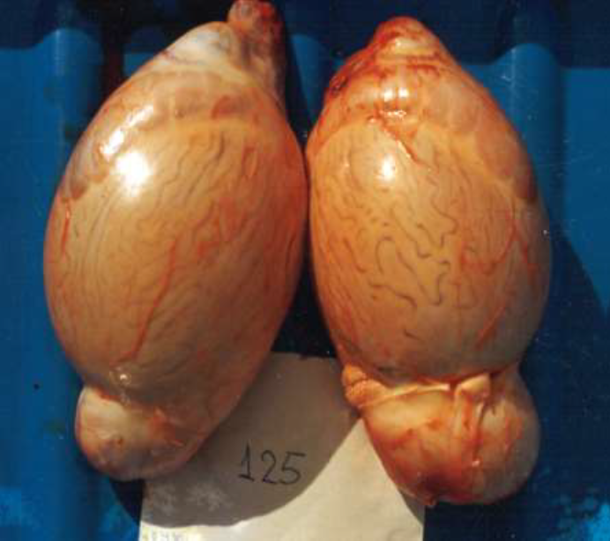
(Foto C. Robles)

Puede estar el epidídimo completo afectado, pero lo más común es que solo la cola este afectada.
Los signos clínicos iniciales pasan desapercibidos generalmente, y son fiebre, desgano, inflamación del escroto y su contenido.
El carnero se pone en posición sentado; procediendo a revisar ganglios de la zona, testículos, epidídimos y bolsa escrotal.
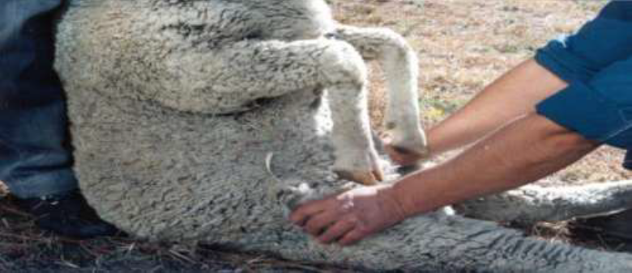
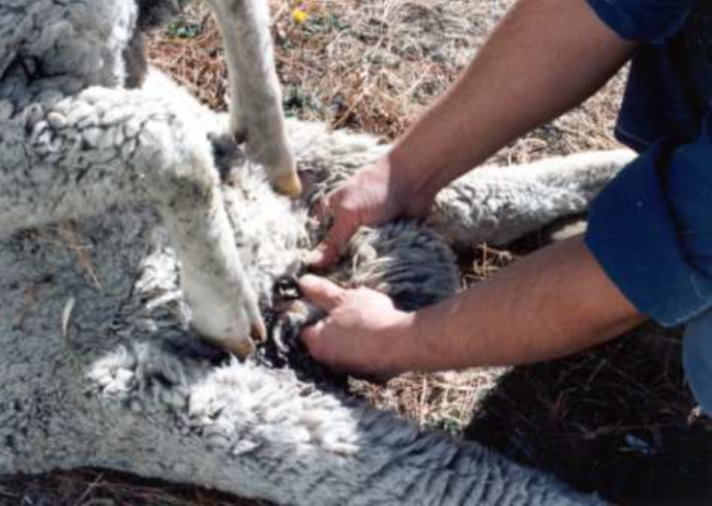
(Fotos C. Robles)
No es muy efectiva para detectar brucelosis, pero si importante hacerlo una vez al año porque permite detectar no solo epididimitis sino otras alteraciones que también afectan la salud del carnero y por lo tanto su eficiencia reproductiva.
-Aislamiento de bacterias en semen y bacterioscopia:
Se puede realizar mediante tinciones de improntas de semen o tejidos con coloración de Gram y de Ziehl-Neelsen modificada.
Se puede intentar aislar brucelas del semen, pero un resultado negativo no descarta la enfermedad, ya que B. ovis se excreta por semen de manera intermitente.

-Serología:
Para su realización, se debe extraer sangre del animal, obtener el suero, congelarlo y mandarlo al laboratorio para su procesamiento.

Las pruebas disponibles y aprobadas por SENASA son:
-Fijación del complemento (FC)
-la prueba de inmunodifusión en gel de agar (IDGA)
-ensayos inmunoenzimáticos indirectos (I-ELISA)

Obtención de suero ovino:
Es importante que las muestras de suero lleguen al laboratorio libre de hemolisis, autolisis y/o putrefacción; ya que si se dan estos casos, los resultados no serán confiables.
Causas más comunes de hemolisis:
-tubos muy fríos
-aspiración brusca
-partículas de agua en jeringas o tubos
-agitación del tubo con la sangre
-tubos mal lavados
Para realizar el sangrado es importante preparar bien el material; disponer de implementos para identificar los tubos, y tomarnos el tiempo necesario para la tarea.

Técnica para sangrar carneros:
En un rincón del corral, se encaja de nalgas el carnero, se lo toma por la cabeza y se lo levanta levemente hacia arriba y a un costado.

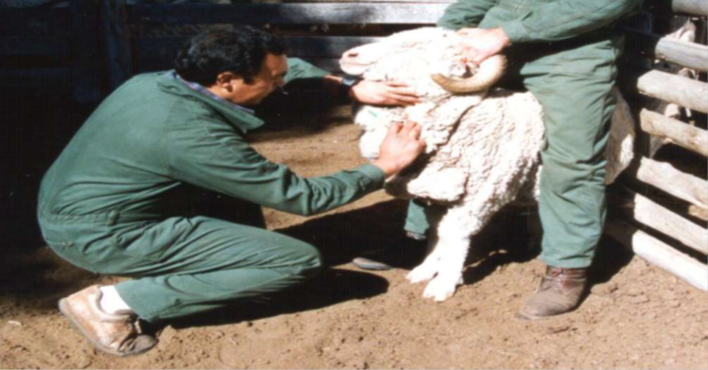

(Foto C. Robles)

Prevención y Control de Brucelosis a campo

Se basa en:
Revisación Clínica ----- Serología ----- Descarte de positivos
Los trabajos se hacen durante el periodo de reposo sexual del carnero, es decir post servicio; a los 45/60 días.

En campo con alta prevalencia, lo aconsejable es:
-Primer control 45 días post servicio
-Segundo control a los 60 días del primer control
-tercer control a los 60 días del segundo control
En todos los controles se descartan carneros, por lesiones clínicas, serología y cualquier otra característica indeseable.

LEGISLACION:
-Resolución 545/2015:
SE APRUEBA EL MARCO NORMATIVO PARA EL CONTROL DE BRUCELLA OVIS EN REPRODUCTORES MACHOS OVINOS MAYORES DE SEIS (6) MESES DE EDAD
-El Veterinario Acreditado es el responsable de la toma de muestras
-Laboratorios oficiales y/o privados autorizados: el procesamiento de muestras debe ser realizado en el Laboratorio Animal del SENASA, Laboratorios Regionales del SENASA y/o en los Laboratorios incorporados a la Red Nacional de Laboratorios del SENASA cumpliendo con la técnicas diagnósticas establecidas en el presente marco normativo.
-Para movilizar ovinos machos mayores de 6 meses, se debe realizar el diagnostico negativo a B. ovis. Dicho diagnostico no debe tener más de 60 días en el momento del movimiento; salvo en Neuquén, Rio Negro, Chubut, Santa Cruz, Tierra del Fuego, Antártida e Islas del Atlántico Sur que la vigencia es de 90 días . Con el diagnostico solicitar el Dte.
-Los animales con diagnostico positivo por serología, deben ser enviados a faena inmediata o realizar la castración en el establecimiento.
-Certificación de establecimiento Libre: se debe avisar a SENASA. Presentar dos (2) resultados negativos a serología a la totalidad de los ovinos machos mayores de 6 meses con un intervalos de 60 a 90 días.
-Re certificación: presentar un (1) resultados negativos a serología a la totalidad de los ovinos machos mayores de 6 meses presentes en el establecimiento; siempre que el vencimiento del libre no supere los 30 días.
-Resolución E439/2017
SE SUSTITUYE EL NUMERAL 2 DEL INCISO C) DEL PUNTO VI DEL ANEXO I DE LA RESOLUCION N° 545 DEL 5 DE NOVIEMBRE DE 2015 DEL SERVICIO NACIONAL DE SANIDAD Y CALIDAD AGROALIMENTARIA, EL QUE QUEDARA REDACTADO DE SIGUIENTE MANERA: “2.- CONTAR CON UN CERTIFICADO NEGATIVO A BRUCELLA OVIS OTORGADO POR UN MEDICO VETERINARIO ACREDITADO, REALIZADO EN UN PLAZO PREVIO NO MAYOR A: 2.1.- NOVENTA (90) DIAS A LA FECHA DE EMISION DEL DOCUMENTO DE TRANSITO ELECTRONICO (DT-E), PARA LAS PROVINCIAS DE RIO NEGRO, DEL NEUQUEN, DEL CHUBUT, DE SANTA CRUZ Y DE TIERRA DEL FUEGO, ANTARTIDA E ISLAS DEL ATLANTICO SUR. 2.2.- SESENTA (60) DIAS A LA FECHA DE EMISION DEL DOCUMENTO DE TRANSITO ELECTRONICO (DT-E) PARA EL RESTO DEL PAIS.”.

-Resolución E857/2017
SE DECLARA COMO ZONA LIBRE DE BRUCELOSIS OVINA Y CAPRINA A BRUCELLA MELITENSIS, A LA REGION PATAGONICA, ZONA COMPRENDIDA POR EL PARTIDO DE PATAGONES DE LA PROVINCIA DE BUENOS AIRES Y POR LAS PROVINCIAS DEL NEUQUEN, DE RIO NEGRO, DEL CHUBUT, DE SANTA CRUZ Y DE TIERRA DEL FUEGO, ANTARTIDA E ISLAS DEL ATLANTICO SUR

- Brucella melitensis

Enfermedad crónica, infecto contagiosa.
Es una zoonosis de alto impacto en la salud pública, afectando a las poblaciones más vulnerables; en el humano es conocida como Fiebre de Malta o Fiebre Ondulante.
En el país tiene una distribución heterogénea, a excepción de la región patagónica, donde nunca fue detectada.
El objetivo del Plan Nacional de Control de Brucelosis Caprina es reducir el impacto negativo de la infección por B. melitensis en la salud pública y en los rodeos caprinos de la REPÚBLICA ARGENTINA.
Es necesario interrumpir el contagio y la diseminación dela Brucelosis en la población caprina y ovina del país y la generación de casos humanos, mediante la vacunación caprina con la vacuna B. melitensis Rev. 1en las zonas endémicas, estrategia eficaz como ya se demostró en el país.

Agente:
Pequeño coco bacilo, Gram negativo, inmóvil y aerobio estricto.
Se reproduce dentro de células del sistema inmune (fagocitarias).
Al igual que otras bacterias Gram negativas, además de la membrana citoplasmática, posee una compleja envoltura celular, compuesta por un espacio periplásmico y una membrana externa compuesta entre otras por:
-Lipopolisacarido (LPS), que consta de: Polosacarido O, nucleo y Lipido A
El polisacárido O tiene la capacidad de generar una respuesta inmune y es la que interviene en la reacción antígeno anticuerpo cuando se realizan las pruebas serológicas diagnósticas como el BPA, Rosa de Bengala, ELISA, etc.
El LPS está presente en muchas de las bactaerias Gram negativas, razón por la cual puede dar reacción cruzada con estas.

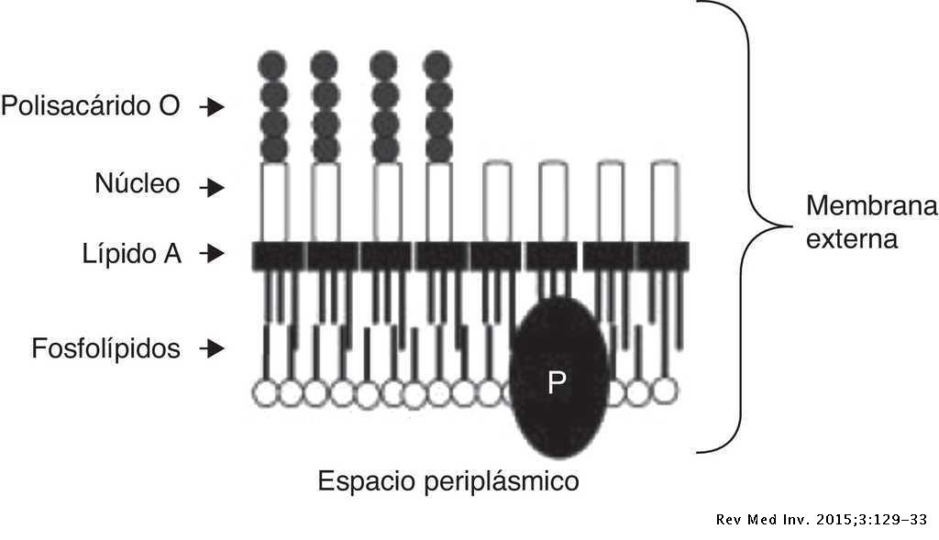

Patogénesis:
Ingreso de la bacteria a través de las mucosas, principalmente oral/digestiva, ya que al lamer membranas fetales, fetos abortados, crías recién nacidas y órganos genitales de otras hembras infectadas, la bacteria ingresa y tiene un primer contacto con el sistema inmune, pudiendo ser rechazada por el organismo o por el contrario desarrollar la enfermedad.
Si logra progresar, vía drenaje linfático llegan a ganglios de la región, principalmente cabeza y cuello, estos aumentan de tamaño debido a la reacción inflamatoria, 4 a 10 días post infección.
Si el sistema inmune no puede contrarrestar la infección, puede generarse una infección persistente y desarrollar una bacteriemia con dispersión por el organismo.
Las Brucellas son capaces de vivir dentro de los leucocitos, utilizando neutrófilos y macrófagos para protegerse de los anticuerpos humorales y de los mecanismos celulares de acción bactericida, durante su dispersión a todo el organismo vía hematógena.
A las dos semanas post inoculación podemos encontrar brucellas en bazo, y a las 3 o 4 semanas en ganglios distales (ubre, placenta, testículos, etc).

Clínica:
En ambos sexos, la B. melitensis se localiza en ganglios linfáticos y tracto reproductivo.
En la hembra produce abortos, retención de placenta y nacimiento de cabritos débiles que mueren en el periparto. Las cabras infectadas que han abortado, en los partos posteriores, aunque éstos sean normales, seguirán expulsando Brucellas al medio ambiente, a través de la placenta, fluidos vaginales, leche, etc.
En el macho, la B. melitensis puede generar orquitis, epididimitis produciendo semen de baja calidad.
Esto se desarrolla con una marcada perdida de fertilidad, pudiendo ser temporal o definitiva.
El macho elimina Brucellas por los fluidos seminales y la orina.

Epidemiologia:
La manera más común de ingreso a un establecimiento es con la incorporación de animales, tanto por machos o hembras infectados; quienes son los difusores de la enfermedad en el resto de la majada; lo primero que sucede es la contaminación del ambiente con posterior infección de los animales.

4.1-Estrategias Sanitarias: se realizan de acuerdo a la caracterización epidemiológica:

4.1.1) Para zonas endémicas: vacunación masiva y sistemática. Se aplica la vacuna B. melitensis Rev. 1 por vía conjuntival, cada DOS (2) años en cada establecimiento. La vacuna se aplicará en las hembras caprinas no gestantes y hembras ovinas no gestantes que cohabiten con caprinos; y en las hembras gestantes de ambas especies durante el primer y el último mes de gestación. No se vacunará a las hembras durante el lapso de gestación que va desde los TREINTA (30) hasta los CIENTO VEINTE (120) días para reducir el riesgo de posibles abortos como consecuencia de la vacuna. El calendario de vacunación será establecido en cada zona, según sea la estacionalidad reproductiva. Debe evitarse la vacunación en machos reproductores, capones, cabritos y corderos con destino a faena inmediata.

4.1.2) Para zonas enzoóticas (con presencia de enfermedad en ovinos, pero no en humanos): en estas zonas se podrán implementar diferentes estrategias una vez evaluados los riesgos asociados a la salud pública y al progreso sanitario esperable. Se implementará alguna de las siguientes estrategias o la combinación de ellas:
I. Vacunar masiva y sistemáticamente, como fuera descripto para las zonas endémicas.
II. Vacunar la reposición (cabrillona) todos los años y, según la región, DOS (2) veces al año si hay DOS (2) épocas de parición.
III. Vacunar únicamente a aquellas Unidades Productivas o establecimientos en los que esté presente la infección y en aquellos que se consideren de riesgo.
IV. Realizar diagnóstico serológico periódico de todos los animales susceptibles de la zona y eliminación por sacrificio o faena de los reactores positivos, además de la implementación de medidas de prevención y actividades de desinfección de las instalaciones de los establecimientos infectados.

4.1.3) Para zonas libres (con o sin vacunación): se mantendrá un sistema de prevención de ingreso de la infección y de vigilancia epidemiológica que incluya todos los instrumentos necesarios para detectar precozmente el eventual ingreso de la enfermedad y un plan de contingencia que permita su pronta erradicación para mantener el estatus sanitario.

Declaración de zonas libres de infección por Brucella melitensis en ovinos y caprinos y certificación de establecimientos libres:
a) Zona históricamente libre: para que una zona sea oficialmente declarada como zona históricamente libre de infección por Brucella melitensis en ovinos y caprinos, debe cumplir con los siguientes requisitos:
I. Delimitar correctamente la zona.
II. Señalar los antecedentes que demuestran que nunca se ha observado la presencia de la enfermedad o que la enfermedad se ha erradicado y desde al menos los últimos VEINTICINCO (25) años no ha vuelto a presentarse, como tampoco casos humanos con fuente establecida de infección local.
III. Asentar y fundamentar que no se vacunó a ovinos y/o caprinos contra la Brucella melitensis en los últimos DIEZ (10) años.
IV. Contar con un sistema de vigilancia epidemiológica activa y pasiva que corrobore y preserve la ausencia de infección por Brucella melitensis.
V. Establecer un sistema de control para impedir la introducción de la infección.
b) Zona libre como consecuencia de un proceso de erradicación.
I. Delimitar correctamente la zona.
II. Verificar la ausencia de casos durante, al menos, los últimos TRES (3) años.
III. Evaluar si los estudios serológicos realizados en la zona son suficientes para determinar que no hubo infección a Brucella melitensis en los últimos TRES (3) años o si requiere muestreos adicionales que corroboren la ausencia de infección en la población susceptible.
IV. Implementar medidas de prevención para evitar el ingreso de la infección y contar con un sistema de vigilancia epidemiológica activa y pasiva que corrobore y preserve la ausencia de infección por Brucella melitensis.
c) Establecimiento libre de infección de Brucella melitensis. Para la certificación de establecimientos libres de infección por Brucella melitensis en territorios sin declarar como zona libre de infección por B. melitensis en caprinos y/u ovinos, se deben cumplir los siguientes requisitos:
I. Presentar, a través de un Veterinario Acreditado en Brucelosis, en la Oficina Local correspondiente, DOS (2) resultados serológicos negativos consecutivos de la totalidad de los reproductores ovinos y/o caprinos mayores de SEIS (6) meses de edad con un intervalo de NOVENTA (90) a CIENTO OCHENTA (180) días entre ellos, realizados en un Laboratorio de Red u Oficial . Deberá, además, presentar un breve informe descriptivo del establecimiento, señalando su condición epidemiológica y asegurando que no hubo contacto con animales de riesgo.
II. La certificación de establecimiento libre tiene validez por UN (1) año. Los establecimientos que hayan alcanzado este estatus sanitario deben recertificar todos los años la ausencia de la enfermedad, presentando, a través de un Veterinario Acreditado en Brucelosis, los resultados serológicos negativos de todos los animales susceptibles del establecimiento realizados en un Laboratorio de Red u Oficial.
Los centros de colecta y manipulación de material genético, al igual que los tambos y cabañas caprinas, deben certificarse como establecimientos libres de infección por Brucella melitensis. Los establecimientos ubicados en una zona o provincia oficialmente declarada como zona libre de infección por B. melitensis caprina y ovina, adquieren ipso facto el estatus sanitario de Libre de Brucelosis a Brucella melitensis. El SENASA, desde las Oficinas Locales y a solicitud del productor emite automáticamente la certificación cuando sea requerida. Los establecimientos ubicados en zonas que no fueron oficialmente declaradas como zona libre de Brucelosis caprina y ovina a B. melitensis, deben responder a las condiciones establecidas para declarar libre un establecimiento.

